Informe de resultats de l'Enquesta de necessitats educatives de les famílies amb infants de 0 a 6 anys

Introducció 2
2. Perfil de les persones participants 2
3. Xarxa de suport familiar 3
4. Coneixement dels recursos municipals 3
5. Utilització i valoració dels serveis 4
6. Necessitats detectades 5
7. Propostes de millora 5
8. Accés a la informació 6
9. Conclusions 6

Introducció
Aquest informe presenta els resultats de l'enquesta sobre les necessitats educatives i de suport de les famílies amb infants de 0 a 6 anys del municipi. L'objectiu és identificar les principals necessitats, valorar el coneixement i l'ús dels recursos municipals existents i detectar oportunitats de millora en les polítiques municipals adreçades a la primera infància.
En total s'han recollit 95 qüestionaris vàlids.

2. Perfil de les persones participants

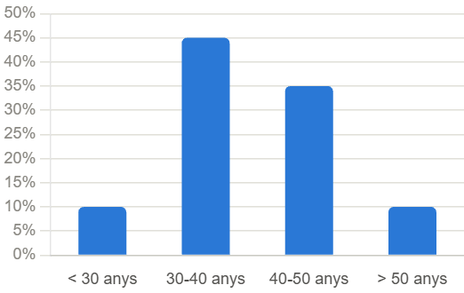

La participació ha estat majoritàriament de famílies d'entre 30 i 40 anys, seguides per les persones d'entre 40 i 50 anys. La participació de persones menors de 30 anys i majors de 50 ha estat considerablement inferior.
Pel que fa a la relació amb l'infant, les mares han estat les principals participants en l'enquesta, representant aproximadament tres quartes parts de les respostes. Els pares constitueixen el segon grup més nombrós, mentre que la participació de tutors/res legals o altres figures és testimonial.

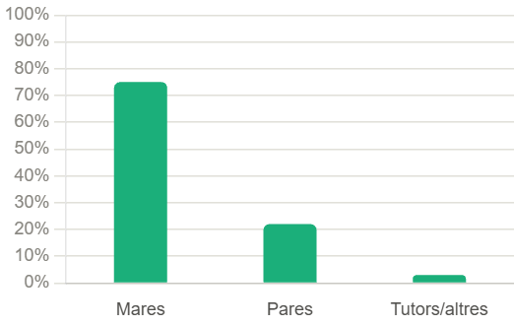
Aquest perfil indica que la informació recollida reflecteix principalment la percepció de les mares amb fills i filles en edat de primera infància.

3. Xarxa de suport familiar
Una part important de les famílies manifesta disposar d'algun tipus de xarxa de suport formada principalment per avis, altres familiars o amistats. Tot i això, també destaca un nombre significatiu de famílies que afirmen no comptar amb cap xarxa de suport estable.
Quan es pregunta si aquest suport és suficient, la resposta predominant és negativa. Més de la meitat de les persones participants considera que el suport actual no cobreix adequadament les seves necessitats quotidianes.
No suficient 58% Suficient 42%

Les respostes obertes reforcen aquesta idea. Les famílies manifesten dificultats per compatibilitzar la criança amb la jornada laboral, manca d'ajuda en moments puntuals i necessitat de recursos que facilitin la conciliació.

4. Coneixement dels recursos municipals
Els resultats mostren que el coneixement dels recursos municipals és desigual. Aproximadament la meitat de les famílies afirma conèixer els serveis i activitats destinats als infants de 0 a 6 anys, mentre que l'altra meitat reconeix que els desconeix o només els coneix parcialment.


Entre els serveis més coneguts apareixen els centres educatius, la biblioteca, els serveis sanitaris, els equipaments esportius municipals i el CDIAP. Tot i això, l'enquesta evidencia que encara existeix un ampli marge de millora en la difusió dels recursos municipals.

5. Utilització i valoració dels serveis
La majoria de les famílies ha utilitzat algun dels serveis municipals destinats a la petita infància.
La valoració general és positiva. La major part de les persones usuàries considera que l'oferta actual és prou adequada, mentre que un grup més reduït la qualifica de molt adequada. També apareix una minoria que considera que els serveis són poc adequats o insuficients.

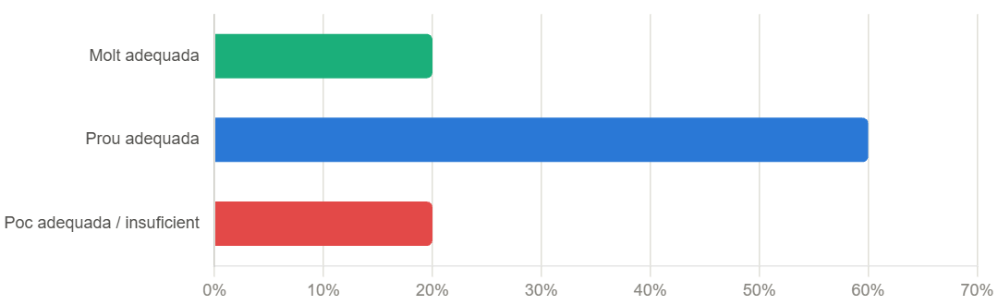
Aquestes dades indiquen que els serveis existents són ben valorats, però també que existeixen expectatives de millora tant pel que fa a l'oferta com a la seva cobertura.

6. Necessitats detectades
L'àmbit que concentra una demanda més elevada és, de manera clara, la conciliació laboral i familiar. Aquesta necessitat apareix molt per sobre de qualsevol altra i es repeteix de manera constant tant en les preguntes tancades com en les respostes obertes.
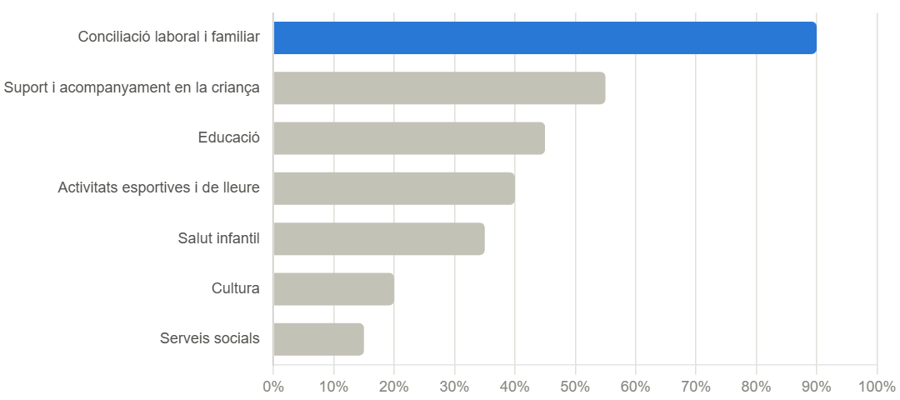
També destaquen les demandes relacionades amb el suport i l'acompanyament en la criança, l'educació, les activitats esportives i de lleure i els recursos vinculats a la salut infantil.
En menor mesura, les famílies també identifiquen necessitats en els àmbits de la cultura i dels serveis socials.
Aquestes respostes indiquen que les famílies no només demanen més activitats per als infants, sinó també recursos que facilitin el dia a dia de la criança.

7. Propostes de millora
Les aportacions qualitatives de les famílies mostren una gran coincidència en diverses demandes.
Les propostes més repetides són l'ampliació dels recursos de conciliació familiar, un increment de les activitats gratuïtes per a infants petits, més oferta durant els períodes no lectius, la creació o ampliació d'espais de joc coberts i amb ombra, l'augment de les activitats específiques per a infants de 0 a 3 anys, més espais de trobada entre famílies i un reforç dels serveis d'acompanyament a la criança.
També apareixen peticions per ampliar les activitats aquàtiques, esportives i culturals accessibles econòmicament.

8. Accés a la informació
Pel que fa als canals pels quals les famílies reben actualment la informació, les xarxes socials són el mitjà més habitual, seguides dels centres educatius i del boca-orella.
Quan se'ls pregunta com preferirien rebre aquesta informació, les famílies mostren una preferència molt clara pels canals directes. El WhatsApp és el sistema més sol·licitat, seguit de les comunicacions a través de les escoles i les AFA i del correu electrònic.
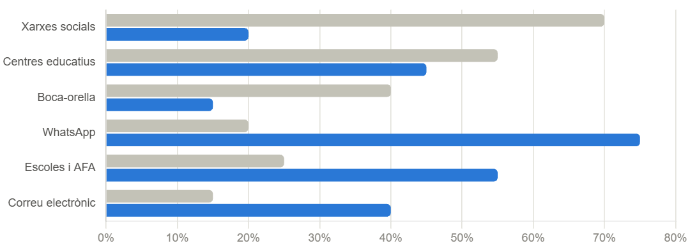

9. Conclusions
Els resultats de l'enquesta permeten identificar diversos elements clau per orientar les futures actuacions municipals.
En primer lloc, la conciliació laboral i familiar emergeix com la principal necessitat de les famílies amb infants petits. Aquesta demanda supera clarament qualsevol altre àmbit i posa de manifest la necessitat d'impulsar serveis i recursos que facilitin la compatibilització entre la vida familiar i la laboral.
En segon lloc, moltes famílies perceben que la seva xarxa de suport és insuficient, fet que incrementa la necessitat de recursos municipals que actuïn com a suport complementari.
També s'observa que, malgrat que els serveis municipals existents són generalment ben valorats per les persones que els utilitzen, encara hi ha un nombre important de famílies que desconeixen l'oferta disponible. Aquest fet posa de manifest la necessitat de reforçar les estratègies de comunicació i difusió.
Finalment, les aportacions qualitatives coincideixen a reclamar una major oferta d'activitats per a la primera infància, més espais familiars, més recursos de suport a la criança i una informació més accessible i directa.
En conjunt, els resultats de l'enquesta ofereixen una base sòlida per orientar les polítiques municipals de suport a les famílies amb infants de 0 a 6 anys, prioritzant les actuacions relacionades amb la conciliació, el reforç dels serveis de suport familiar i la millora dels canals de comunicació amb la ciutadania.

